1. 标记功能

根据用户填写的信息,在地图上添加标记，并显示填写信息。坐标位置为鼠标确定。

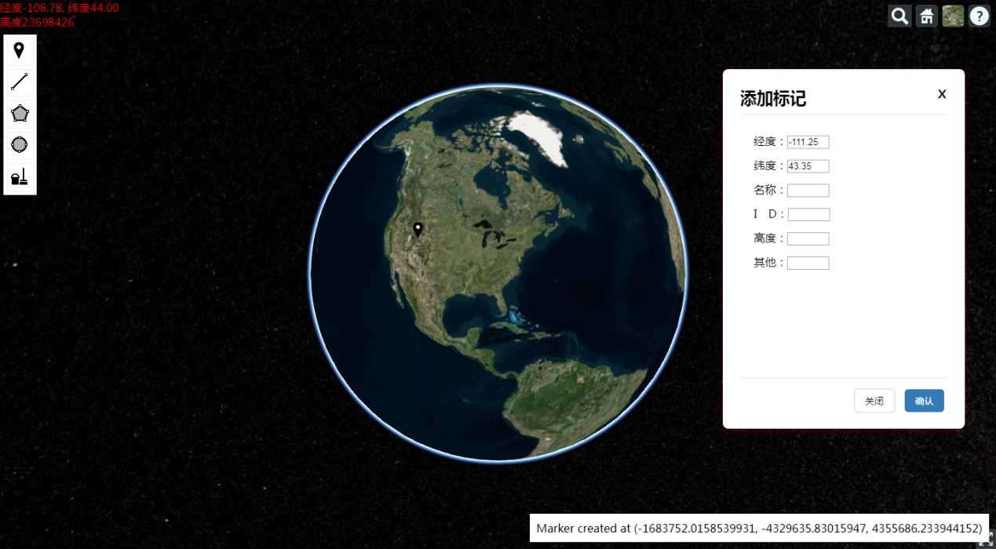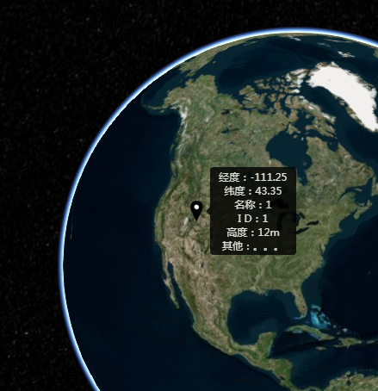

1. 测量功能

之前的测量功能根据两点坐标计算空间距离，此次添加地表距离。根据地球半径而计算的两点之间的弧长即为地表距离。

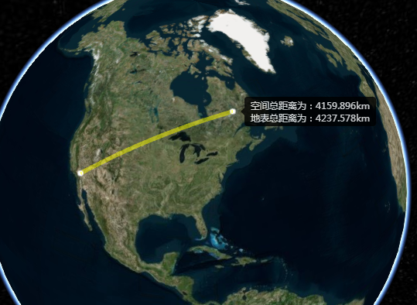

计算面积是所用长度为空间距离，所以导致面积测量不准确。

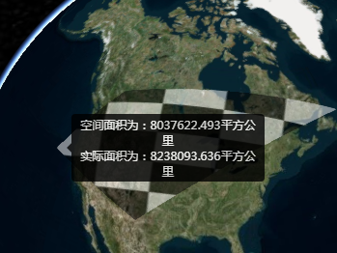

其他工作：学习jquery；